

Du Lundi 07 Juillet au Vendredi 11 Juillet de 09 h 00 à 17 h 00

Ouvert aux Judokas de 6 ans à 16 ans !!

Au programme : Footing- Judo- Ju Jitsu – Bowling – Piscine sports collectifs – arbitrage – remise en forme – parcours divers Billard – Compétition ….. Repas du midi et gouter compris !

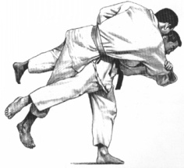

PRIX : 70 Euros ( - 10 Euros dès le 2eme enfant de la famille .)
Places limitées!!
…………………………………………………………………………………………………………………………………………………………….
NOM : PRENOM : AGE :
CLUB : Contact:

